DOCKER BUILD:

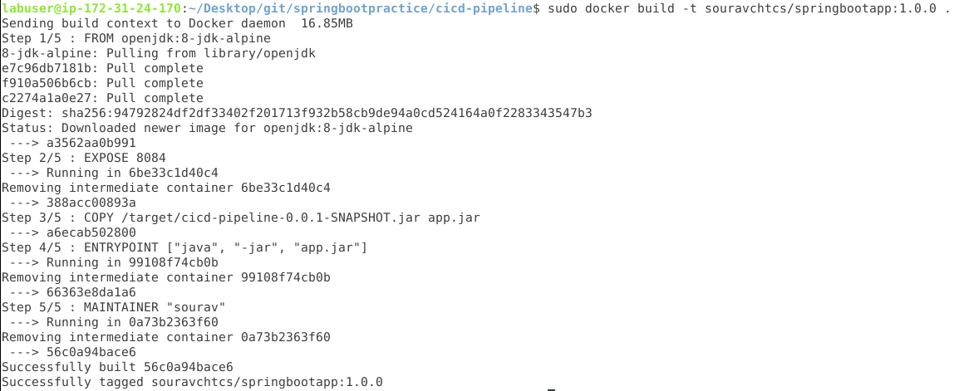

DOCKER LOGIN, PUSH & PULL:

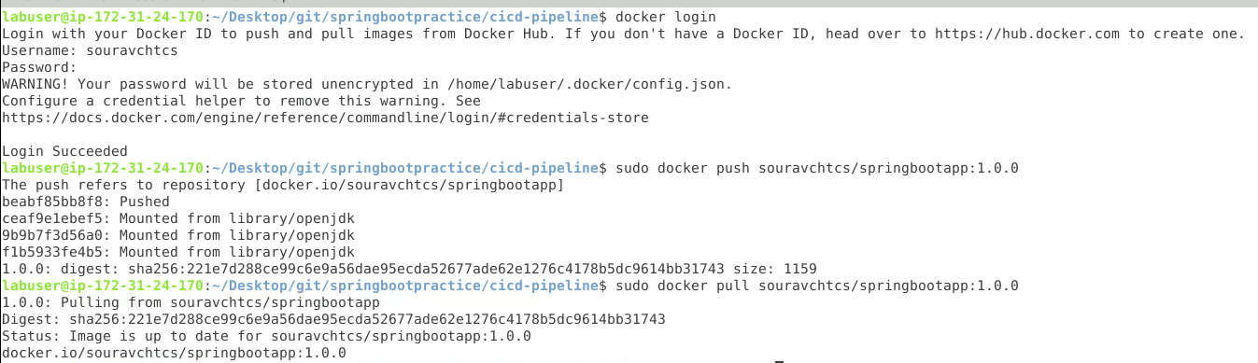

DOCKER RUN:



RUNNING IN PORT:

